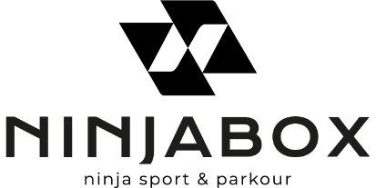
Einverständniserklärung Ninjabox
Erziehungsberechtige:r
Vorname

Nachname

Telefonnummer:

E-mail:

Kind
Vorname:

Nachname:

Geburtsdatum:

Hiermit erkläre ich mich damit einverstanden, dass mein:e Tochter/ Sohn sich selbstständig und ohne Aufsicht in der Ninjabox aufhalten, trainieren sowie das gesamte Angebot der Trainingshalle nutzen darf. Hierunter fällt auch der Erwerb von Speisen und Getränken vor Ort. Ebenfalls bestätige ich, dass wir die Hallenregeln und ABG gelesen haben und befolgen werden. Die mit der Nutzung der Trainingshalle verbundenen Risiken sind mir/ uns bekannt. Ich bestätige, dass mein:e Tochter/ Sohn über die nötige Sorgfalt verfügt und ausreichend Erfahrung erlangt hat, um die Ninjabox auf eigene Gefahr zu nutzen. Die Gegebenheiten vor Ort sind mir/ uns bekannt.

Datum, Unterschrift:

